**Nos magasins**

**Fiche 117a**

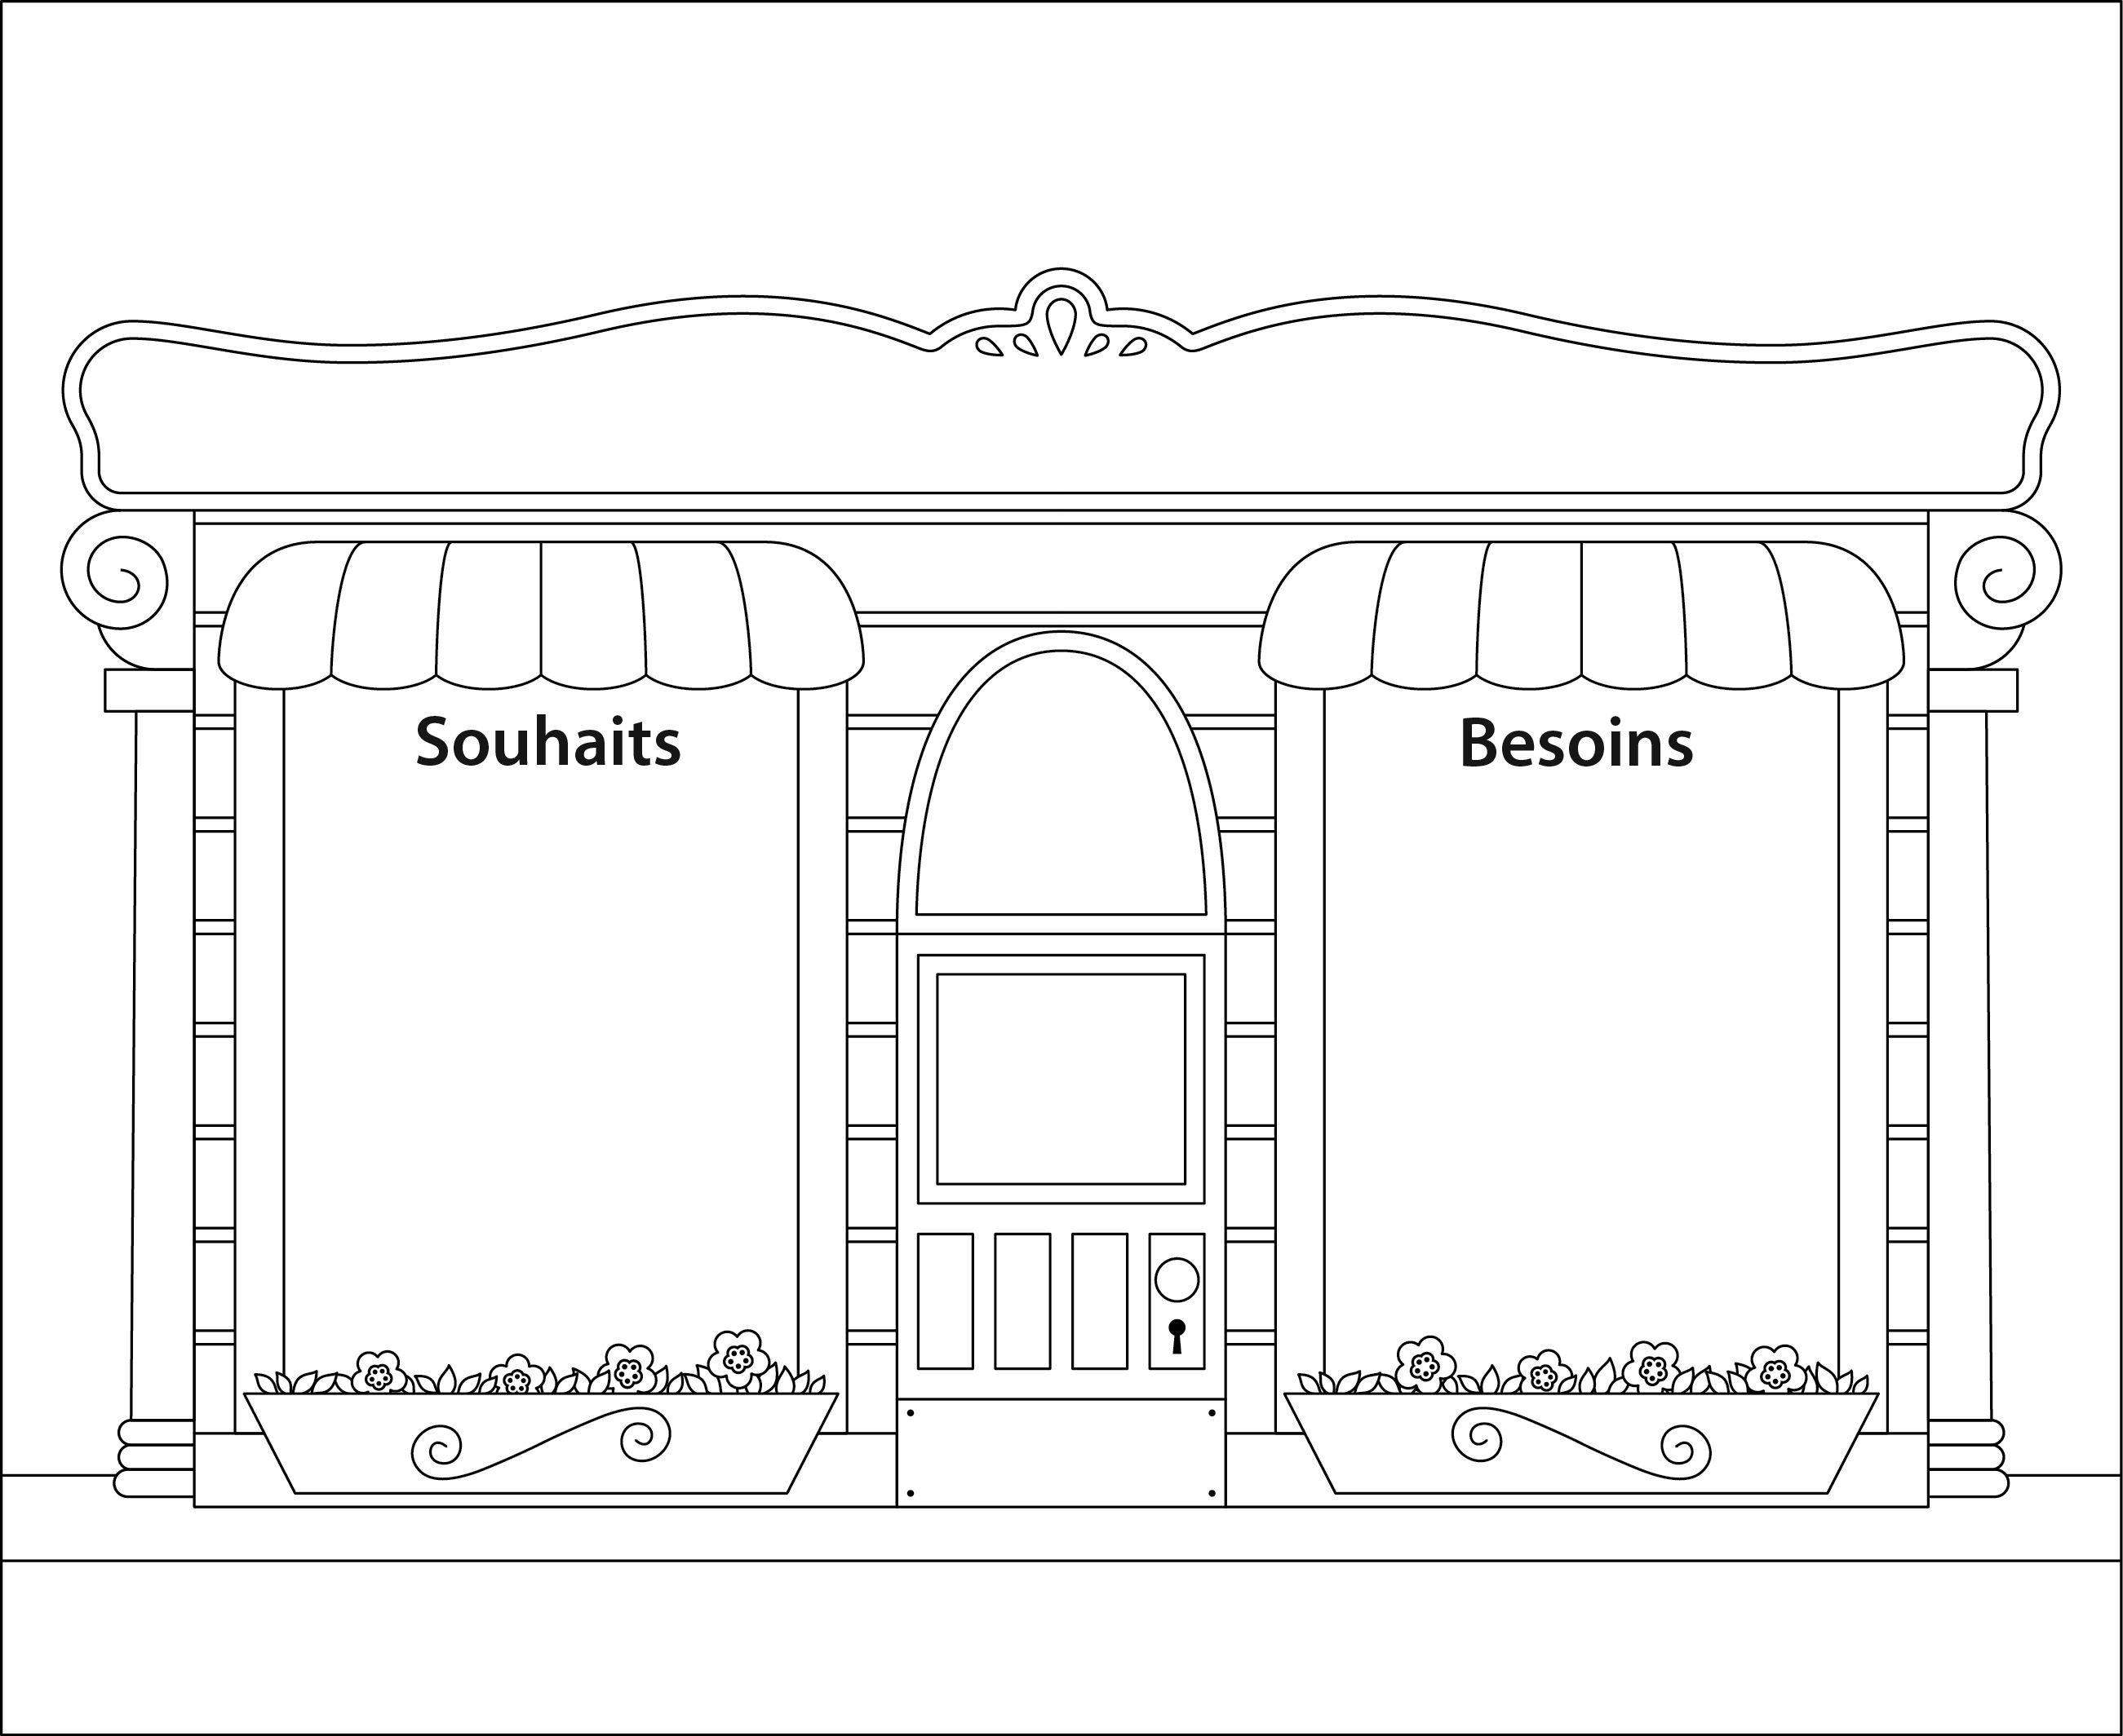

**Nos magasins**

**Fiche 117b**

